MOLĖTŲ RAJONO SAVIVALDYBĖS ADMINISTRACIJA
ATSAKYMAI Į TIEKĖJŲ KLAUSIMUS
Pirkimo CVP IS numeris: 3237830

EIL. NR. | TIEKĖJŲ KLAUSIMAI | ATSAKYMAĮ Į UŽDUOTUS KLAUSIMUS
1. | Privažiavimas prie Turgaus g. 6 sklypo šiuo metu vyksta servitutu, kuris yra gretimybėje projektuojamos upelio zonos, taip pat atkerta projektuojamą pastatą nuo skvero. Ar galima numatyti alternatyvų patekimą į sklypą Turgaus g. 6, numatant saugų pėsčiųjų judėjimą lauko ekspozicijos parko trajektorijoje?  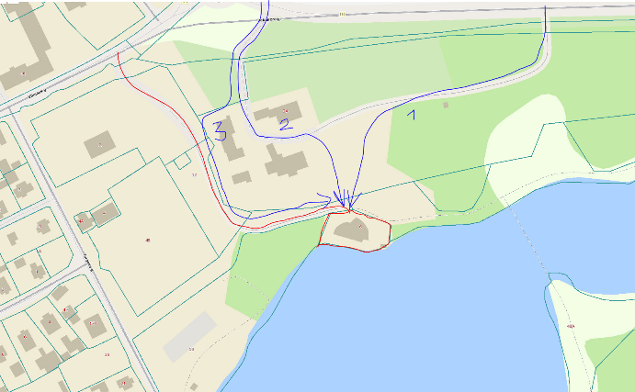 | Privažiavimą prie Turgaus g. 6 sklypo siūlome spręsti dviem būdais: a) maksimaliai privažiavimą formuoti prie (pagal) 1 ir 2 sklypų rytinę ribą ; b) kuriant alternatyvų patekimą į sklypą iš Turgaus g. ir naudojant esamą inžinerinės infrastruktūros koridorių (tarp sklypų Turgaus g. 4B ir Turgaus g. 10).
2. | Ar galima dalį ekspozicijos (pvz. visą temą „Vandens formos ir stichijos“) numatyti pirmame, o ne antrame aukšte? | Jei to reikalauja jūsų kuriama Vandens pažinimo centro architektūrinė koncepcija, „Vandens formų ir stichijų“ ekspozicijos dalis galėtų atsidurti ir 1 a. Svarbiausia, kad ekspozicijos dalis Nr. 1 („Vandens gelmės“) liktų cokoliniame aukšte, o dalis Nr. 5 („Atmosferinis vanduo“) būtų kuriama 2 a. Tačiau reikėtų laikytis bendrų vartotojo kelionės principų - išlaikyti vientisą architektūrinį pasakojimą, įdomesnius ekspozicijos akcentus dozuotai paskirstant po visą pastato erdvę (nesudėti visų eksponatų ir edukacijų į vieną aukštą) ir sukuriant dinamišką bei įtraukią erdvę.
3. | Ar muziejaus lauko erdvės / lauko ekspozicija bus viešai prieinama visiems, ar tik muziejaus lankytojams, turintiems bilietą? | Vandens pažinimo centro lauko ekspozicija, esanti greta pastato, turėtų būti prieinama tik centro lankytojams (sklypai Nr. 1, 2, 6 (Turgaus g. prieigų dalis) ir 7; žr. Techninės specifikacijos 3 pav.). Likusi ekspozicijos dalis (sklypai Nr. 3, 4, 5 ir 6 (pakrantės ir Labanoro g. prieigų dalys)) galėtų būti atvira visiems.  Dar kartą akcentuojame, kad projektuojamas centras nėra muziejus!

